5. ВЗАИМОСВЯЗЬ ЧАСТОТНЫХ И ВРЕМЕННЫХ ХАРАКТЕРИСТИК
СИСТЕМ УПРАВЛЕНИЯ
В разделе рассматривается следующий круг вопросов:
- действие обратной связи на разных частотных диапазонах;
- связь частотных характеристик разомкнутой и замкнутой СУ;
- связь частотной полосы пропускания с быстродействием СУ.
Установление соответствия между характеристиками и показателями качества в частотной и временной областях позволяет более корректно решать задачи анализа и синтеза СУ.
5.1. Действие обратной связи в системах управления
Будем рассматривать СУ с типовой структурой, представленной на рис. 5.1 (см. также подразд. 2.5).
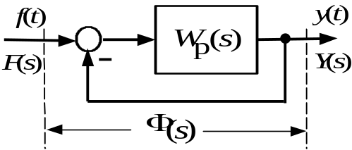
Рис. 5.1
Для выяснения характера действия обратной связи на динамическую систему рассмот-рим сначала пример охвата пропорционального (то есть безынерци-онного) звена единичной отрицательной обратной связью. Положим WР(s) =K и определим передачу Ф(s) замкнутой системы при разных значениях K – табл. 5.1.
Связь ПФ разомкнутой и замкнутой типовой СУ получена в подразд. 2.6. Для случая безынерционного звена имеем
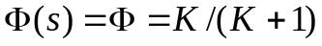. (5.1)
Таблица 5.1
K | Ф | K/Ф*100 (%)
1000 | 0.999 ≈ 1 | 105
100 | 0.99 ≈ 1 | 104
10 | 0.9091 | 1100
1 | 0.5 | 200
0.1 | 0.091 | 10
0.01 | 0.0099 ≈ 0.01≈ K | 1
0.001 | 0.00099 ≈ 0.001≈ K | 0.1
Cуть приведенных в таблице значений заключается в следующем. Степень влияния обратной связи зависит от коэффициента передачи охватываемого звена. При больших коэффициентах изменение значительно. При K > 10 имеем Ф ≈ 1. При малых коэффициентах передачи охватываемого звена характеристики разомкнутого и замкнутого звеньев отличаются незначительно, то есть обратная связь “не действует”. При K < 0.1 имеем Ф ≈ K.
АЧХ некоторого динамического звена или всей СУ представляет собой зависимость коэффициента передачи от частоты. Поэтому обратная связь будет по-разному проявлять свое действие на разных частотах ЧХ.
Рассмотрим случай охвата единичной отрицательной обратной связью интегрирующего звена WР(s) = K/s. Используя (2.21), получим
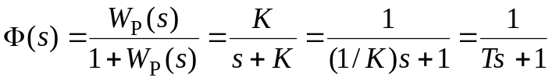. (5.2)
Таким образом, в результате охвата интегратора обратной связью образуется апериодическое звено с единичным коэффициентом передачи (вне зависимости от K) и с постоянной времени T =1/K.
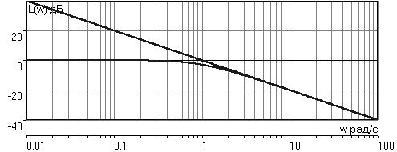
На рис. 5.2 построены ЛАХ разомкнутой системы (в данном случае – интегрирующего звена с K = 1) и замкнутой системы.
L(ω) дБ
ω
Wр(s)
ωcp=ωc=ωп
Ф(s)
Wр(s), Ф(s)
Рис. 5.2
Из графиков видно, что при значительных усилениях в прямой цепи (LР(ω) >16 дБ) различия между ЛАХ разомкнутой и замкнутой системами велики и логарифмический модуль ЧХ замкнутой системы L(ω) ≈ 0 дБ (R(ω) ≈1). На высоких частотах, где LР(ω) < −16 дБ, ЛАХ разомкнутой и замкнутой систем практически совпадают.
По АЧХ замкнутой системы определяют тот диапазон частот [0, ωп], при котором R(ω) ≈1 и выходная координата y(t) “воспроизводит” входной управляющий сигнал f(t). Этот диапазон частот называется полосой пропускания системы. Правая граница этого диапазона – частота пропускания ωп – обычно определяется из условия R(ωп) = 0.707 R(0) (изменение модуля на –3 дБ).
Для рассматриваемого случая ωп = ωc = ωср, то есть совпадает с частотой сопряжения апериодического звена и частотой среза интегратора (см. подразд. 3.2, 3.4).
Рассмотренное на данном примере действие обратной связи является закономерным для любых систем, образованных соединением различных звеньев. Это будет проиллюстрировано на примерах в подразд. 5.3.
5.2. Полоса пропускания и быстродействие систем управления
Продолжим рассмотрение примера из подразд. 5.1. Переходная характеристика апериодического звена является экспонентой со временем окончания процесса tр = 3T (см. подразд. 1.4 и 3.4). В этом случае:
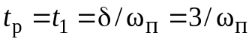 (с). (5.3)
В выражении (5.3) коэффициент δ связывает быстродействие системы с ее частотной полосой пропускания; в данном случае δ = 3.
Экспонента является апериодическим процессом; время первого согласования t1, характеризующее быстродействие, и время регулирования tр, т. е. время окончания процесса, совпадают − подразд. 1.4.
Таким образом, полоса пропускания ωп и быстродействие системы находятся в обратно-пропорциональной зависимости – см. рис. 5.3.
На рис. 5.3,а показана АЧХ замкнутой системы при K = 1 – кривая 1. Эта ЧХ соответствует апериодическому звену Ф(s) = 1/(Ts+1), T = 1 c. В отличие от рассмотренных ранее ЧХ, в данном случае построены АЧХ не логарифмического модуля R(ω). При K = 1 имеем ωп = 1 рад/с.
На рис. 5.3,б построена переходная характеристика замкнутой системы при K = 1 − кривая 1. Время процесса tр1 = 3/ωп1 = 3с.
Увеличим в два раза коэффициент передачи в прямом канале системы и положим его значение K = 2. При этом ЛАХ LР(ω) (прямая с наклоном, равным –20 дБ/дек) поднимется вверх на 6 дБ, в результате получим ωср = ωc = ωп = 2 рад/с.
Рис. 5.3
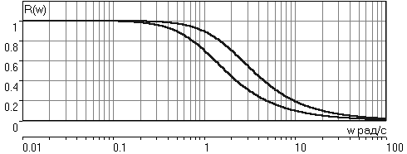
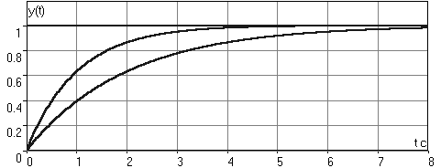
Этому будет соответствовать кривая 2 на АЧХ (рис. 5.3,а) с увеличенной в два раза полосой пропускания. Время переходного процесса наоборот уменьшится в два раза: tр2 = 3/ωп2 = 1.5 с – кривая 2 на рис. 5.3,б.
0.707
0.5 2
3
1
2
ω
R(ω)
а
0.95
1
2
3
1.5
y(t)
б
ωп3
ωп1
ωп2
tр2
tр1
tр3
8 t c
Уменьшим в два раза усиление в прямом канале системы, то есть положим K = 0.5. При этом ЛАХ LР(ω) опустится на 6 дБ (относительно исходной ситуации при K = 1) и ωср = ωc = ωп = 0.5 рад/с. Этому соответствует кривая 3 на АЧХ (рис. 5.3,а) с уменьшенной в два раза полосой пропускания. Время переходного процесса наоборот увеличится в два раза: tр3 = 3/ωп3 = 6 с.
Заметим, что быстродействие системы мы изменяли не за счет варьирования какой-либо инерционности (постоянной времени). В исходной системе – рис. 5.1, WР(s) = K/s − такого параметра вообще не присутствует. Полоса пропускания, а следовательно, и быстродействие, обеспечивались усилением в прямом канале системы. Так как рассматриваем СУ с единичной обратной связью, то это усиление совпадает с контурным усилением, то есть коэффициентом передачи контура обратной связи.
5.3. Примеры сопоставления частотных и временных характеристик
систем управления
Проверим выявленные выше закономерности на примерах СУ, рассмотренных в подразд. 4.3 и 4.4, где описаны модели и подробно рассмотрен процесс построения ЛЧХ этих систем.
Астатическая система управления. Модель СУ приведена в подразд. 4.3. Оператор WР(s) задан выражением (4.3). На рис. 4.4 подробно отображены ЛЧХ и процесс их построения.
На рис. 5.4 показаны ЛЧХ разомкнутой и замкнутой СУ.
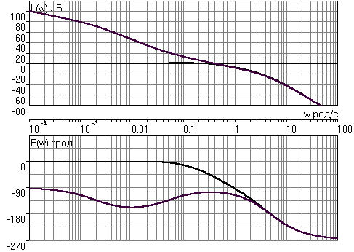
Рис. 5.4
L(ω) дБ
ω
Wр(s)
Ф(s)
ϕ(ω) о
Ф(s)
Wр(s)
Wр(s), Ф(s)
Wр(s), Ф(s)
ωср
ωп
В диапазоне частот, где усиления в разомкнутом контуре большие, ЧХ разомкнутой и замкнутой систем существенно различаются; модуль ЧХ замкнутой системы R(ω) ≈1 (L(ω) ≈ 0 дБ). При Lр(ω) < 0, ЧХ разомкнутой и замкнутой систем совпадают – обратная связь здесь “не работает”.
Частота среза разомкнутой системы ωср = 0.4 рад/с. Полоса пропускания замкнутой системы ωп = 0.54 рад/с. Отметим, что для рассматриваемой системы частоты ωср и ωп связаны соотношением:
ωср = 0.74 ωп . (5.4)
Переходная характеристика приведена на рис.5.5. Заметим, что время окончания процесса tр превосходит время первого согласования t1 в пять раз.
Коэффициент связи быстро-действия и полосы пропускания:
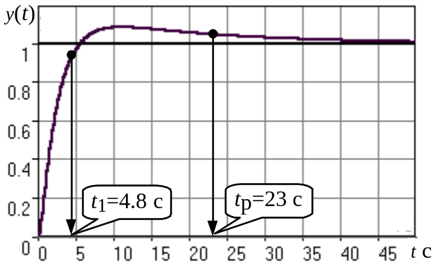
Рис. 5.5
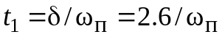 (с). (5.5)
Некоторое отклонение от значения δ =3 объясняется отличием вида процесса от экспоненты.
Статическая система управ-ления. Модель СУ приведена в подразд. 4.4. Оператор WР(s) задан выражением (4.4). Рис. 4.5 иллюстрирует процесс построения ЛЧХ системы.
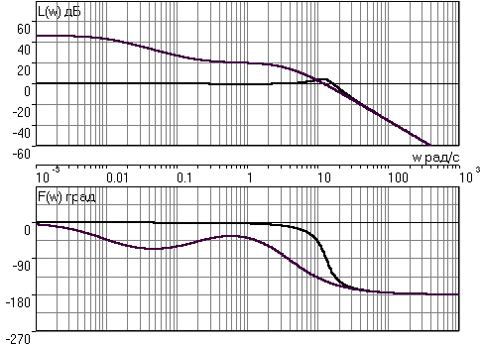
На рис. 5.6 показаны ЛЧХ разомкнутой и замкнутой СУ.
L(ω) дБ
ω
Wр(s)
Ф(s)
ϕ(ω) о
Ф(s)
Wр(s)
Wр(s), Ф(s)
Wр(s), Ф(s)
ωср
ωп
Рис. 5.6
В диапазоне частот, где усиления в разомкнутом контуре большие, ЧХ разомкнутой и замкнутой систем существенно различаются; модуль ЧХ замкнутой системы R(ω) ≈1 (L(ω) ≈ 0 дБ). На частотах, где LР(ω) < 0, ЧХ разомкнутой и замкнутой систем совпадают – обратная связь здесь “не работает”. Частота среза разомкнутой системы ωср = 12 рад/с. Полоса пропускания замкнутой системы ωп = 18.5 рад/с.
Переходная характеристика СУ приведена на рис. 5.7. Заметим, что время окончания процесса tр превосходит время первого согласования t1 почти в 17 раз! Это связано со значительной колебательностью, а также с “затягиванием” приближения координаты к установившемуся значению.
Оценим коэффициент δ для этого процесса:
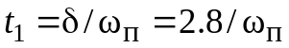 (с). (5.6)
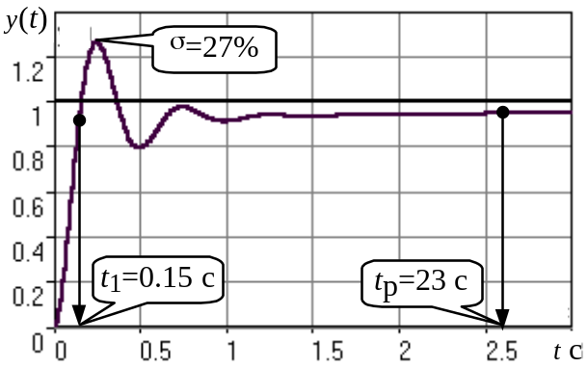
Рис. 5.7
Несмотря на отличие процесса от экспоненты, получили выражение, близкое к (5.3). Для этой системы
ωср = 0.65 ωп . (5.7)
Таким образом, с достаточной достоверностью можно оценить быстродействие СУ по ее ЧХ, воспользовшись соотношением
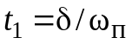, (5.8)
где δ ≈ (2.5÷3.3). Указанный для (5.8) диапазон значений δ учитывает также и результаты расчета других СУ.
5.4. Синтез систем управления по требованиям к быстродействию
Выявленные в этом разделе зависимости между параметрами частотных и временных характеристик позволяют определить при синтезе контурное усиление для обеспечения требуемого быстродействия СУ.
Соотношение (5.6) позволяет найти необходимую полосу пропускания ωп замкнутой СУ по времени первого согласования t1.
Как будет показано в разд.7, для обеспечения “хорошего” переходного процесса типового вида с ограниченной колебательностью (см. подразд. 1.4), ЛАЧХ синтезируемой разомкнутой системы также должна иметь типовой вид. В данном контексте это означает наличие достаточно длинного участка асимптотической ЛАХ с наклоном –20 дБ/дек в окрестности частоты ωср. Именно такой типовой вид имеет ЧХ СУ, рассмотренной в подразд. 4.3 и в подразд. 5.3 (см. рис. 4.4 и рис. 5.4). С учетом (5.4), (5,7) и результатов расчета многих других СУ, можем с достаточной степенью приближения определить требуемую частоту среза разомкнутой синтезируемой системы
ωср ≈ (0.7÷0.8) ωп. (5.8)
Низкочастотный участок ЛАХ однозначно определит требуемое общее усиление в контуре СУ – см. разд. 4.

